“烟台教育统一考试成绩查询”使用指南

操作步骤：
1.打开“烟台一手通”APP，在app顶部搜索栏输入“烟台教育统一考试成绩查询”，或在app上方点击教育专区栏目，即可找到“烟台教育统一考试成绩查询”应用，如图所示：

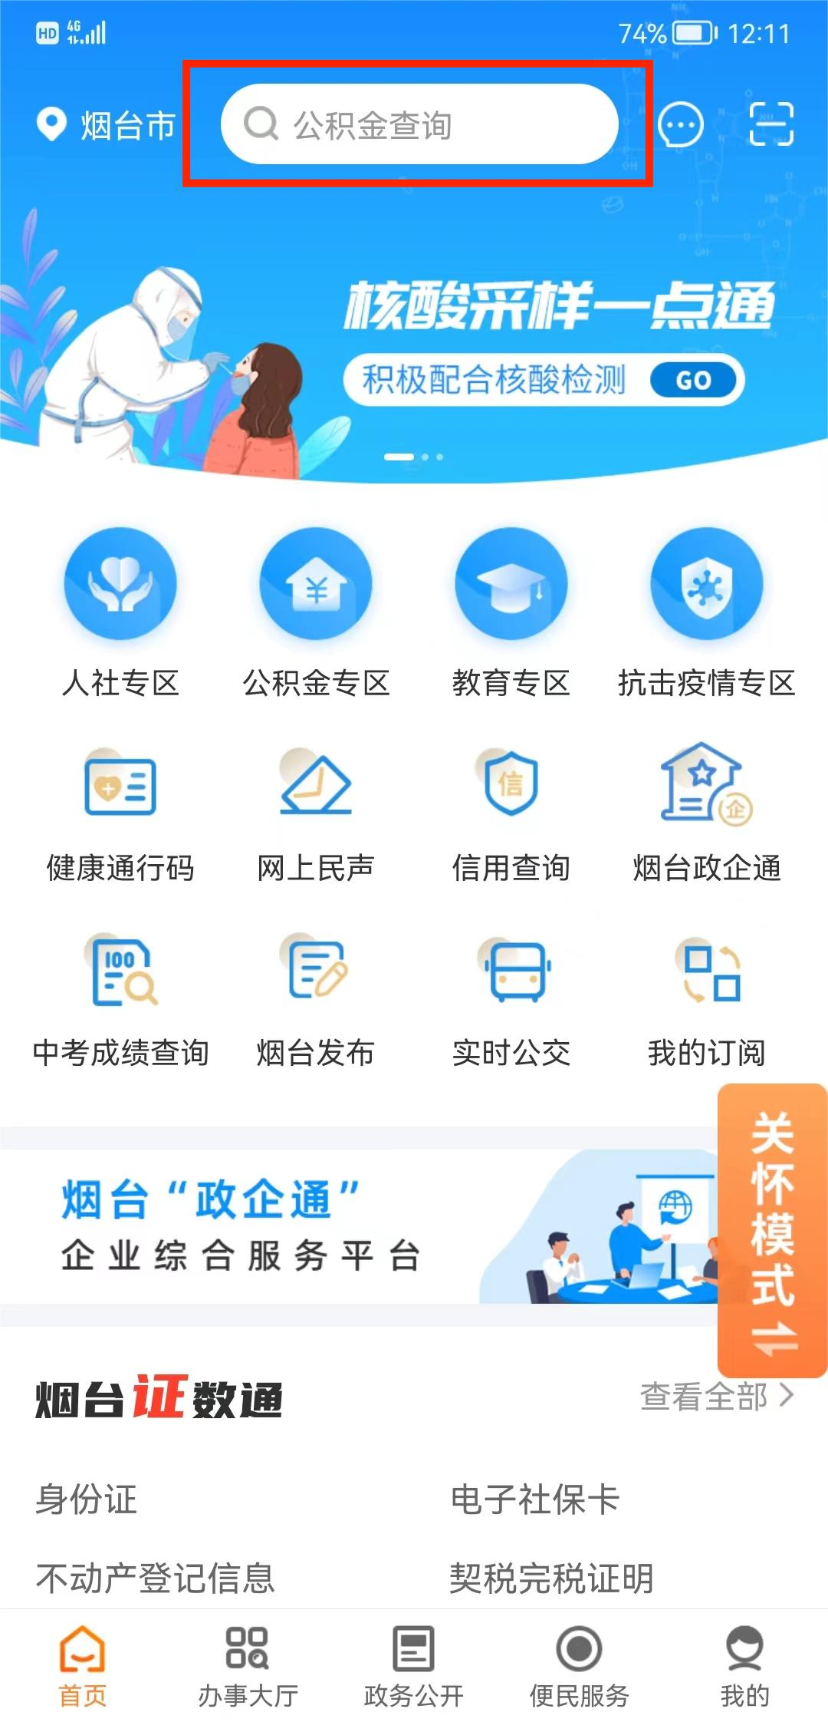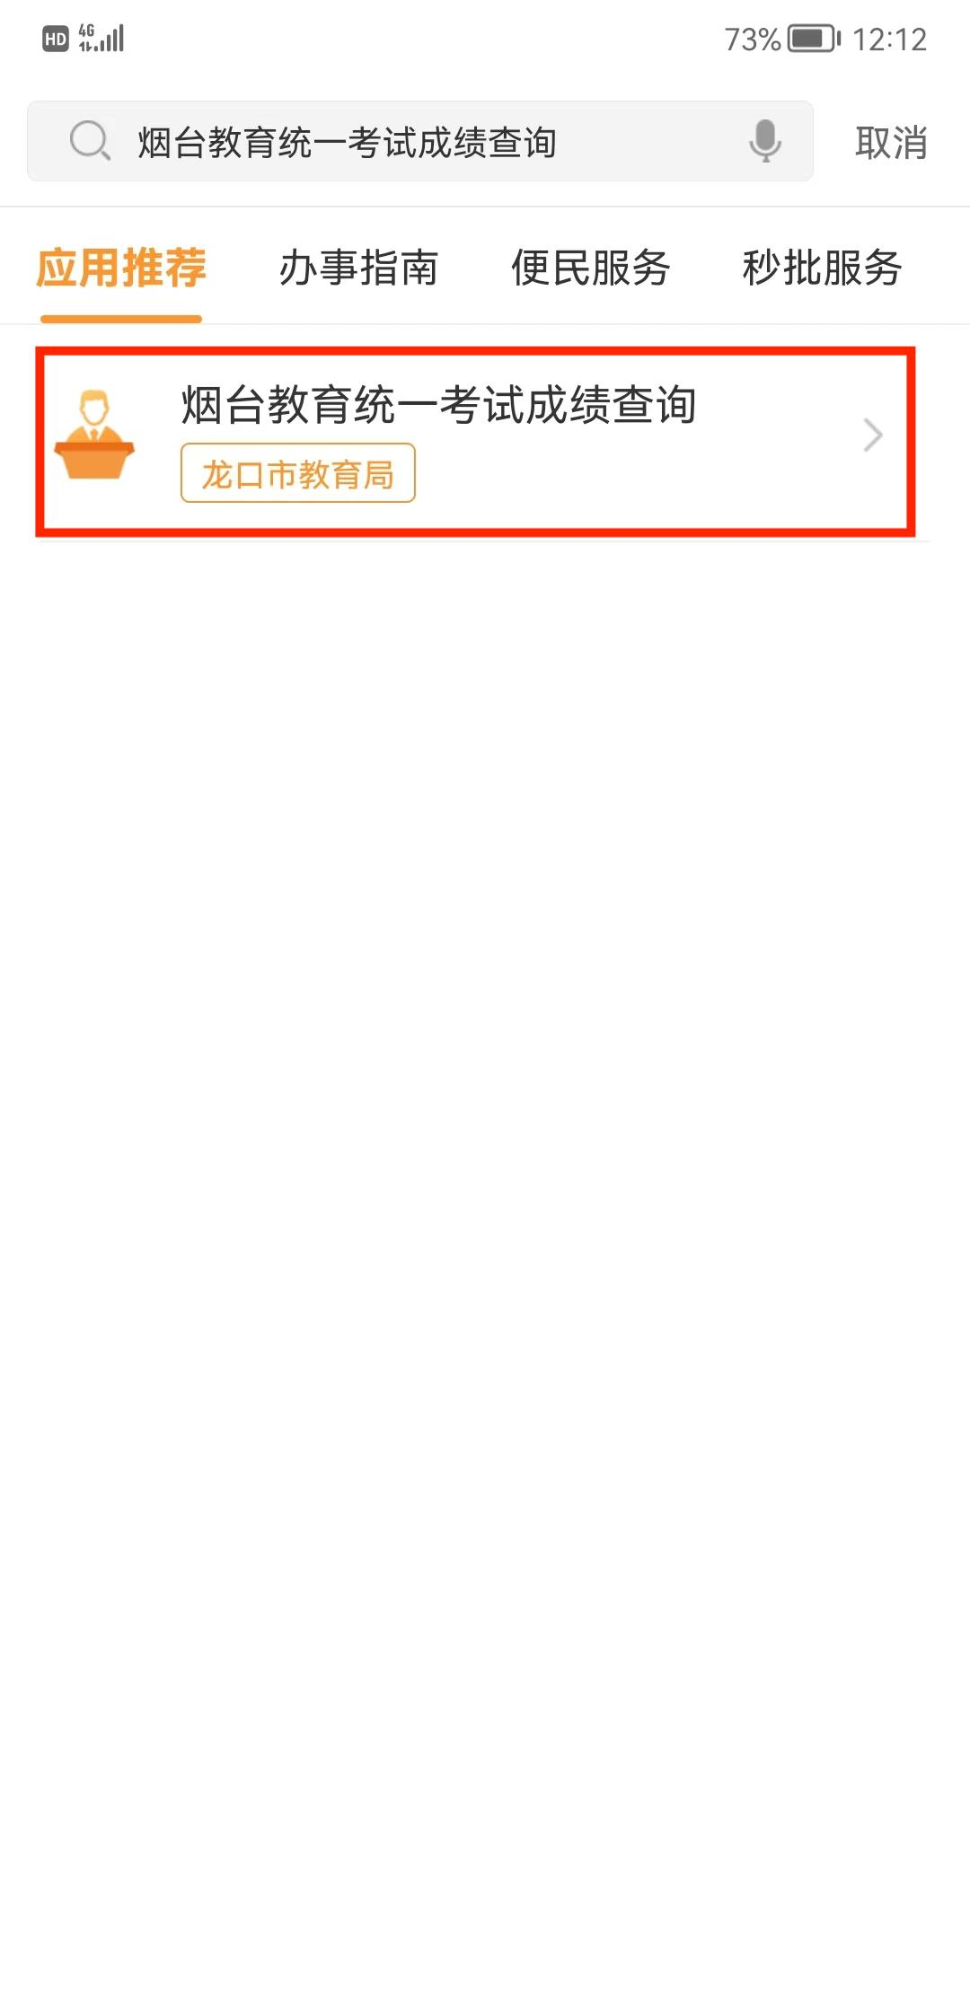
搜索查找应用
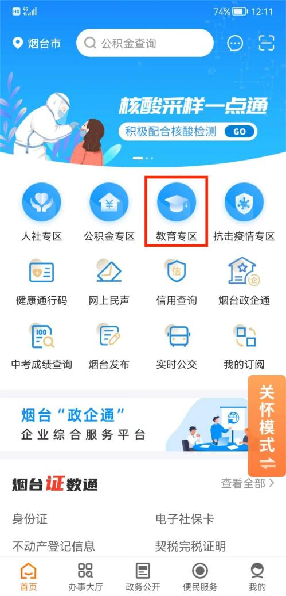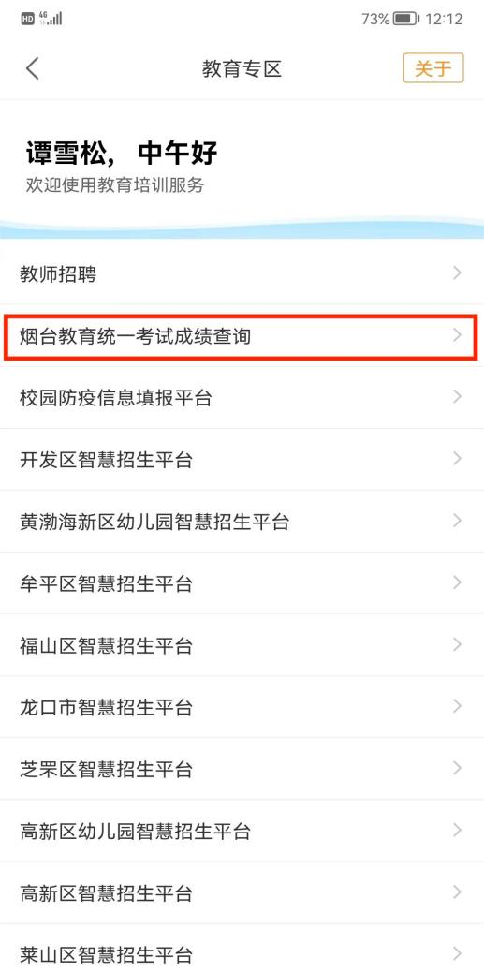
栏目内查找应用
2.打开“烟台教育统一考试成绩查询”，后正确输入考生姓名、身份证，选择参考考区，点击查询即可进行查询成绩，如下图所示：
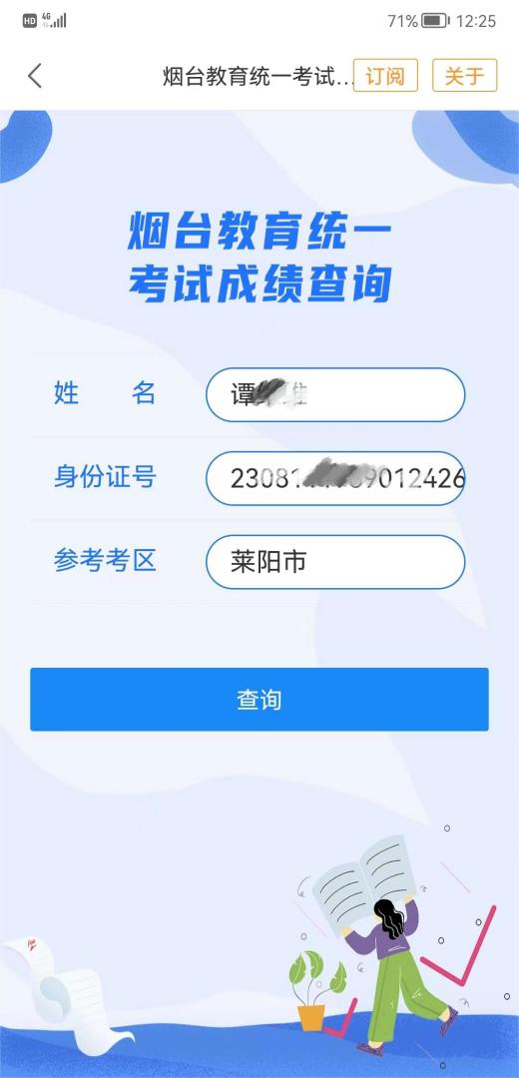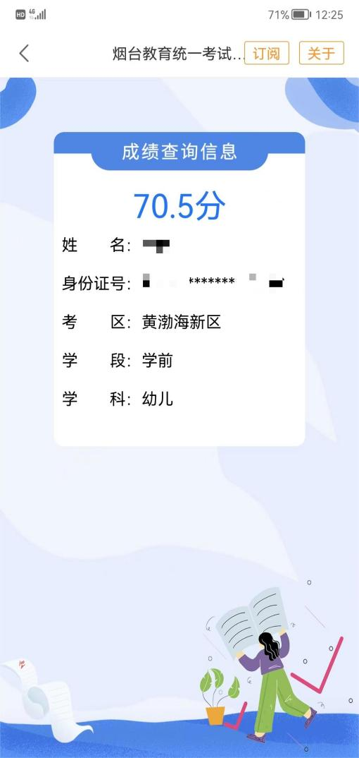
查询流程

